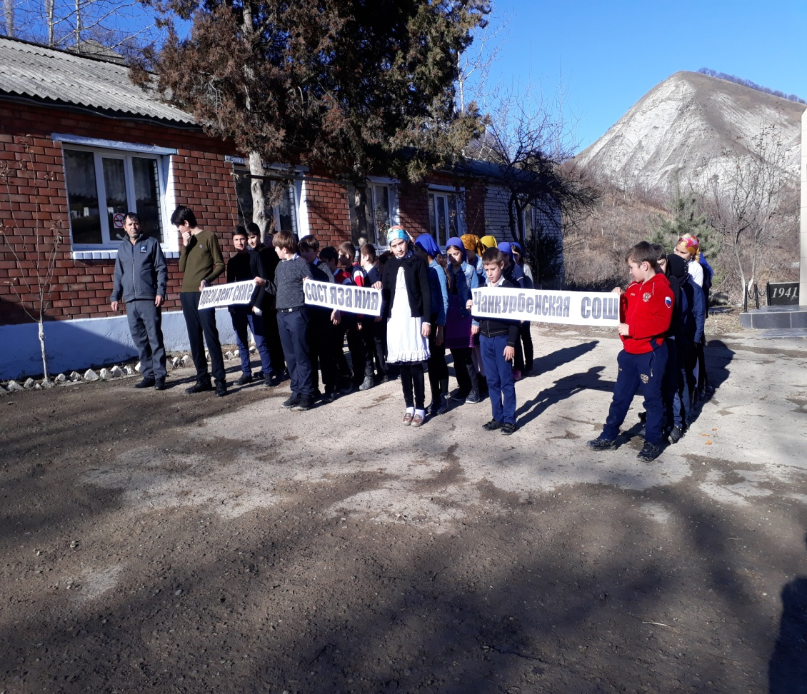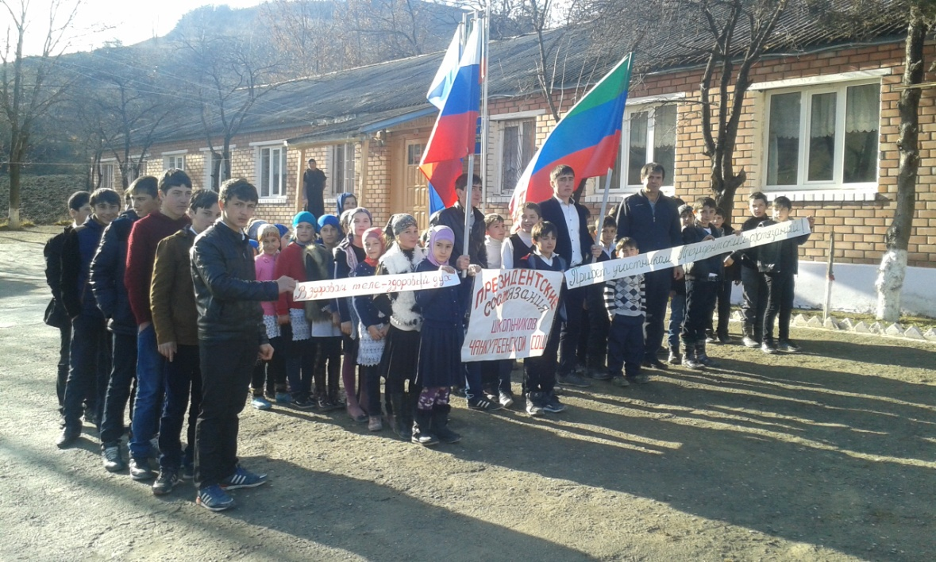

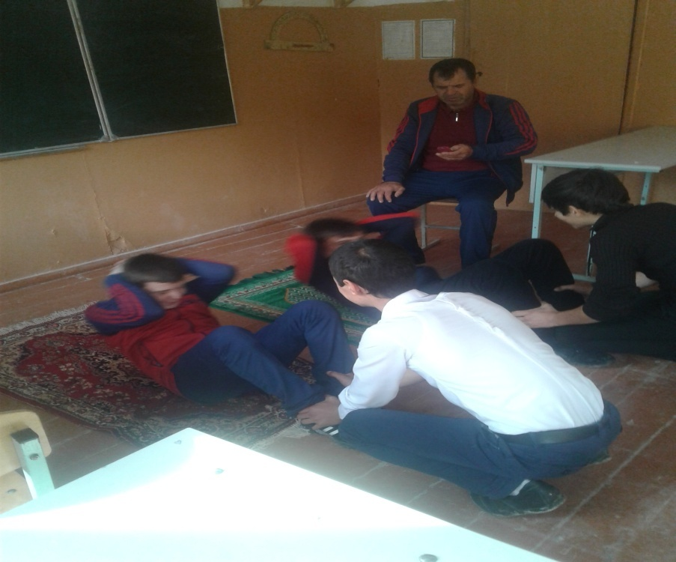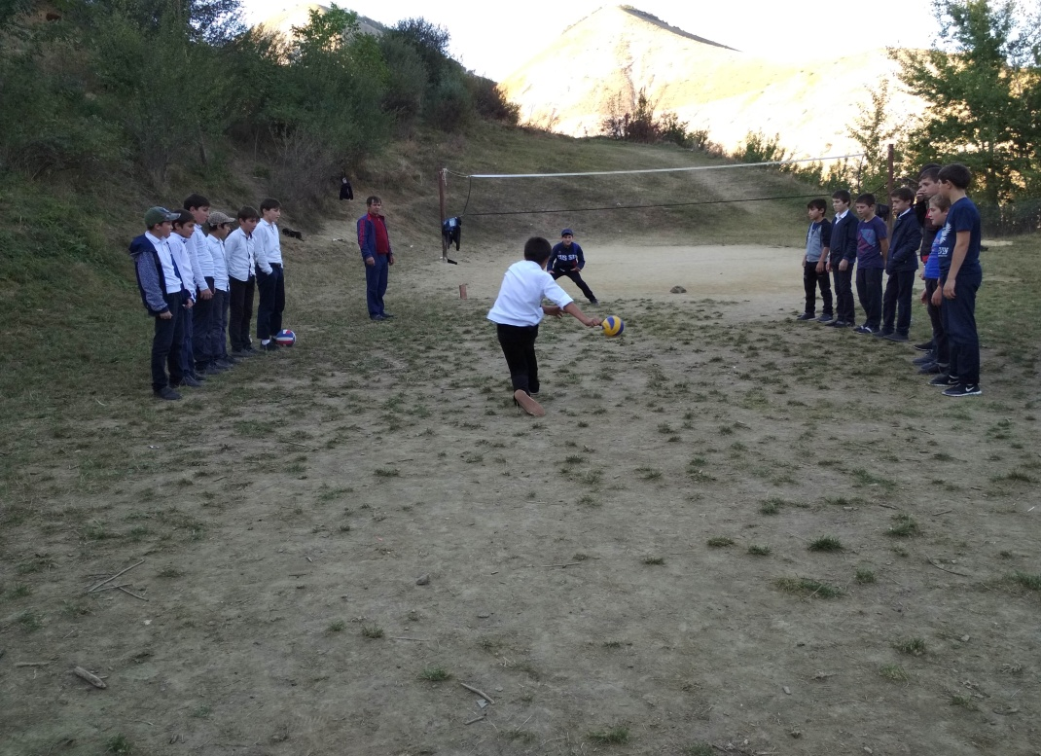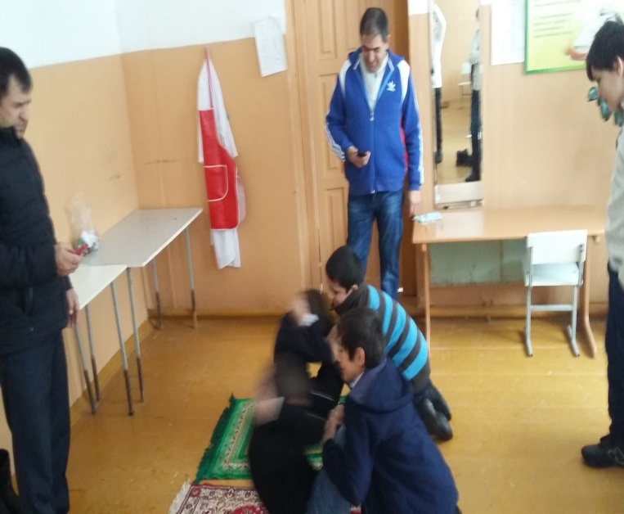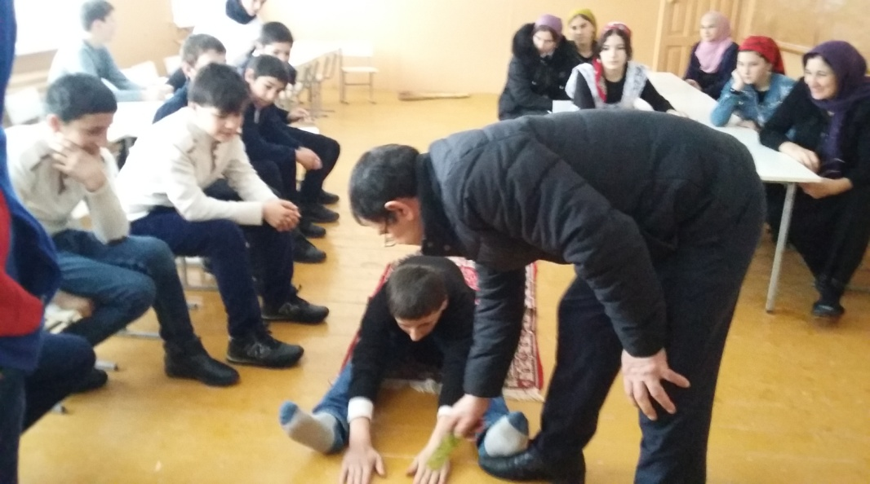

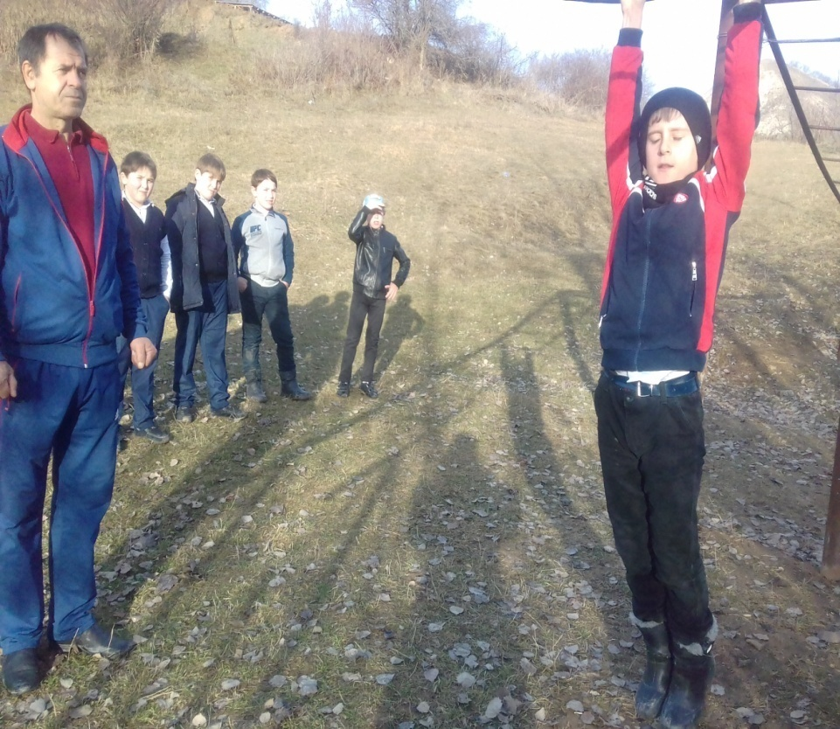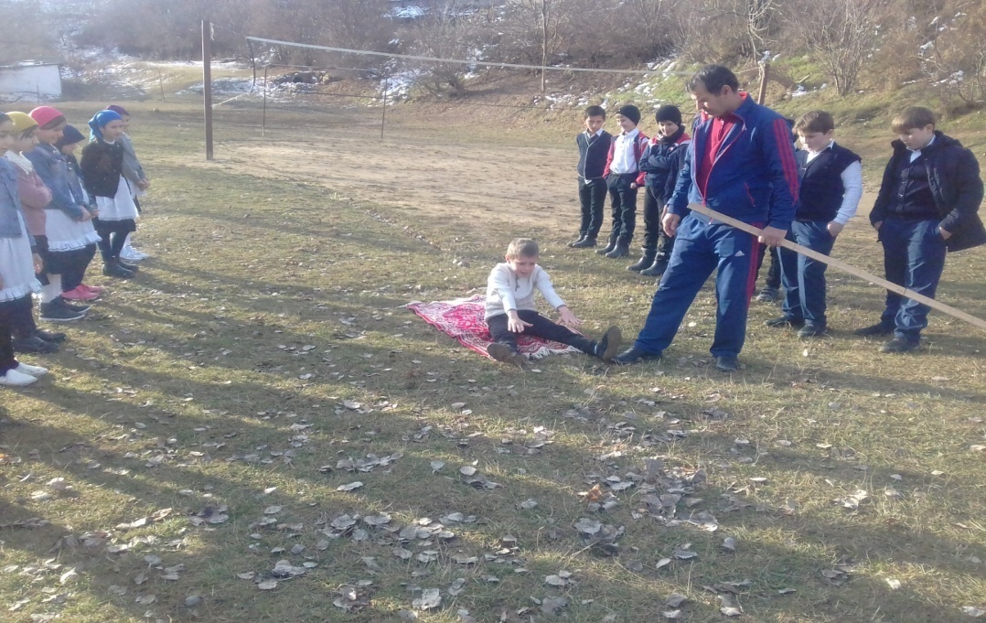
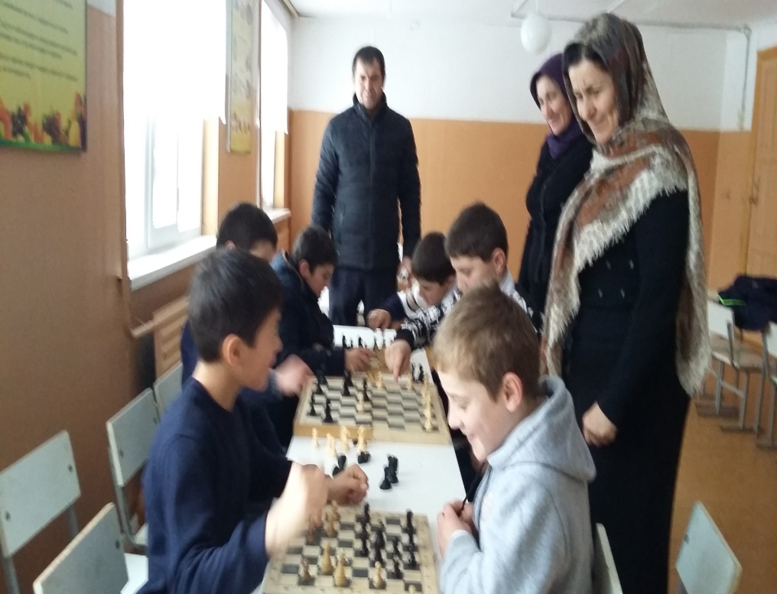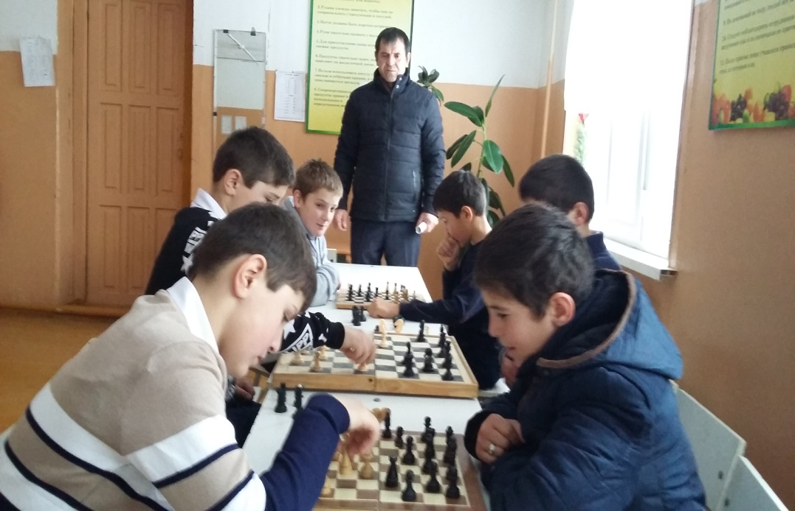
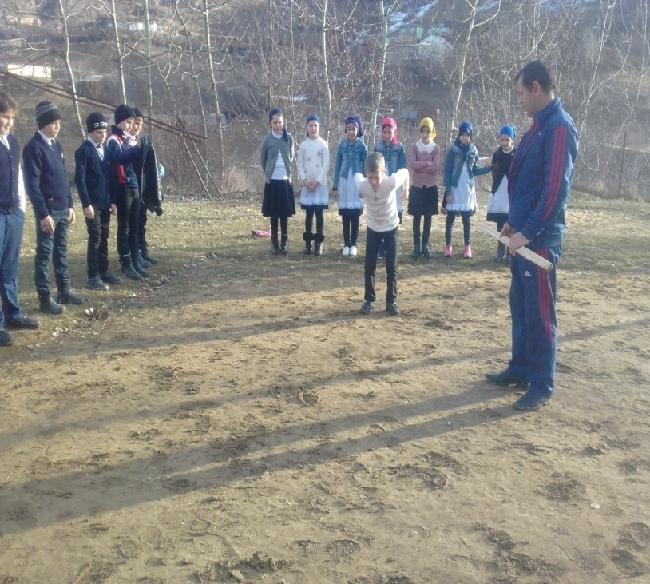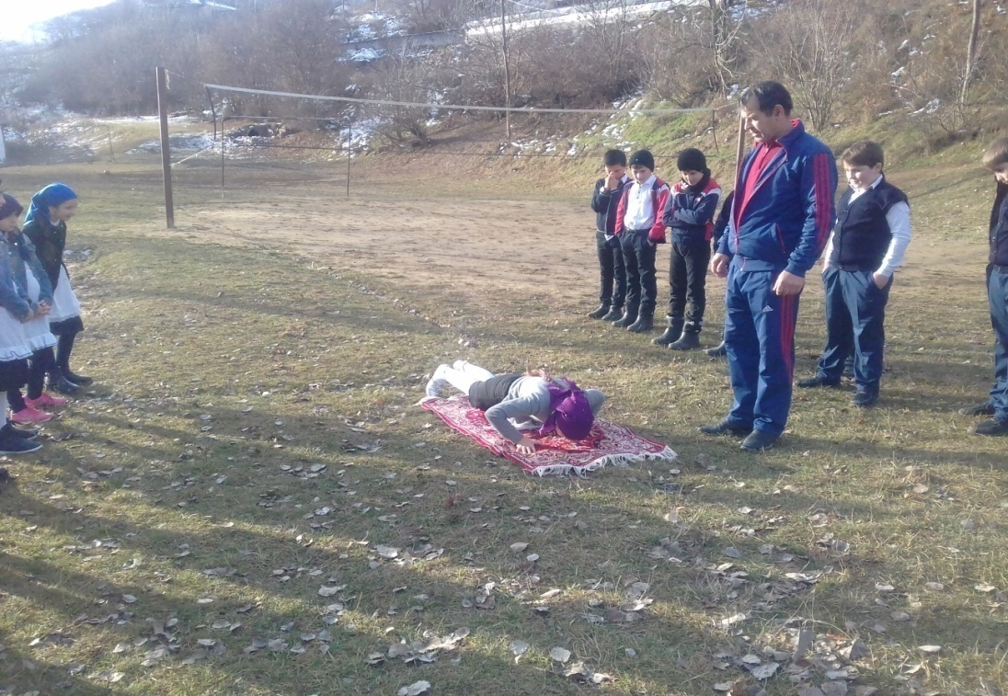
№  п/п | Класс | Всего  Уч-ся | Кол-во  Приняв.  Уч-е | %уч-ся  принявш.  Уч-е | Учитель  Физическ.  културы
1 | 5а-5б | 37 | 37 | 100 | Алиев И.М. Насирханов У.М.
2 | 6а-6б | 28 | 28 | 100 | Алиев И.М.
3 | 7а-7б | 46 | 43 | 93.7 | Насирханов У.М.
4 | 8а-8б | 36 | 36 | 100 | Насирханов У.М.
5 | 9а-9б | 23 | 21 | 91.4 | Алиев И.М.
6 | 10 | 5 | 5 | 100 | Насирханов У.М.
7 | 11 | 2 | 2 | 100 | Алиев И.М.

Таблица
Оценки результатов «Президентских состязаний» Чанкурбенской СОШ
Класс -11 учитель по физкультуре: Алиев И.М.
Классный руководитель: Меджидов М.М. 2017-18уч.год
№  п\п | Фамилия  Имя Отчество | Бег  1000м (мин.сек) |  | Бег  100м(сек.) |  | Подт-е  Кол.раз(м) |  | Сгибание и разг.рук в упор лежа(д) |  | Прыжки в длину с места(см) |  | Подьемту-ища  За 30сек (кол.раз) |  | Наклон  Вперед  (см) |  | Очки
 |  | Рез. | Очки. | Рез. | Очки | Рез. | очки | Рез. | очки | Рез. | очки | Рез. | очки | Рез. | очки
1 | Кадиев Ахмед.Т. | 3.30 | 35 | 13.3 | 41 | 20 | 59 | - | - | 240 | 45 | 28 | 26 | -4 | 2 | 208
2 | Рабаданов Шамиль Р | 4.20 | 15 | 14.0 | 27 | 4 | 3 | - | - | 180 | 6 | 21 | 15 | 8 | 22 | 88
3
Таблица оценки результатов «Президентских состязаний» Чанкурбенской СОШ
Класс -10 класУчитель по физкультуре: Насирханов У.М. Классный руководитель:Акбулатов Б.А. 2017-18уч.год
№  п\п | Фамилия  Имя Отчество | Бег  1000м (мин.сек) |  | Бег  100м(сек.) |  | Подт-е  Кол.раз(м) |  | Сгибание и разг.рук в упор лежа(д) |  | Прыжки в длину с места(см) |  | Подьемту-ища  За 30сек (кол.раз) |  | Наклон  Вперед  (см) |  | Очки
 |  | Рез. | Очки. | Рез. | Очки | Рез. | очки | Рез. | очки | Рез. | очки | Рез. | очки | Рез. | очки
1 | Алиев РамазанДж. | 3.40 | 31 | 13.6 | 42 | 20 | 61 | - | - | 217 | 29 | 30 | 32 | 5 | 18 | 213
2 | Казалиев Шамиль К. | 3.55 | 24 | 13.2 | 50 | 17 | 54 | - | - | 225 | 35 | 29 | 30 | 7 | 22 | 215
3 | Рашипов Шамиль Н. | 4.10 | 19 | 14.2 | 33 | 11 | 30 | - | - | 197 | 19 | 26 | 24 | 4 | 16 | 141
4 | ДжамаевКамил Ш. | 4.05 | 21 | 13.8 | 38 | 12 | 34 | - | - | 223 | 33 | 27 | 26 | 11 | 30 | 182
5 | ХидирбековШамил | 4.19 | 22 | 14.6 | 29 | 10 | 26 | - | - | 178 | 11 | 23 | 18 | 2 | 12 | 118
6
Таблица
Оценки результатов «Президентских состязаний» Чанкурбенской СОШ
Класс -9 «а» учитель по физкультуре: Алиев И.М.
Классный руководитель: Чупалаева Р.А. 2017-18уч.год

№  п\п | Фамилия  Имя Отчество | Бег  1000м (мин.сек) |  | Бег  60м(сек.) |  | Подт-е  Кол.раз(м) |  | Сгибание и разг.рук в упор лежа(д) |  | Прыжки в длину с места(см) |  | Подьем ту-ища  За 30сек (кол.раз) |  | Наклон  Вперед  (см) |  | Очки
 |  | Рез. | Очки. | Рез. | Очки | Рез. | очки | Рез. | очки | Рез. | очки | Рез. | очки | Рез. | очки
1 | Алиева З | 5,03 | 19 | 10,5 | 21 | - | - | 15 | 16 | 190 | 33 | 17 | 14 | 8 | 16 | 117
2 | Алиева И | 4,50 | 24 | 11,1 | 15 | - | - | 15 | 16 | 165 | 21 | 15 | 12 | 8 | 16 | 106
3 | Габидова Р. | 4,45 | 25 | 10,0 | 31 | - | - | 16 | 18 | 200 | 40 | 17 | 14 | 8 | 16 | 144
4 | Джамирзаева М. | 6,05 | 3 | 12,4 | 3 | - | - | 13 | 12 | 180 | 28 | 18 | 15 | 7 | 14 | 75
5 | Насирзанова М. | 6,02 | 4 | 12,2 | 5 | - | - | 14 | 14 | 100 | 18 | 12 | 9 | 4 | 8 | 58
6 | Магомедова Н. | 5,54 | 6 | 11,2 | 14 | - | - | 12 | 10 | 157 | 17 | 7 | 4 | 5 | 10 | 61
7 | Магомедова Р. | 6,15 | 1 | 12,1 | 5 | - | - | 13 | 12 | 161 | 19 | 13 | 10 | 6 | 12 | 59
8 | Ибакова Д | 7,13 | 0 | 12,7 | 2 | - | - | 11 | 9 | 151 | 14 | 14 | 11 | 2 | 6 | 42
9 | Салипова И. | 4,23 | 29 | 10,3 | 25 | - | - | 17 | 20 | 180 | 28 | 17 | 14 | 7 | 14 | 130
1410
11
12
13
14
15
16

Таблица
Оценки результатов «Президентских состязаний» Чанкурбенской СОШ
Класс -9 «б» учитель по физкультуре: Алиев И.М.
Классный руководитель: Мамаев А.М. 2017-18уч.год

№  п\п | Фамилия  Имя Отчество | Бег  1000м (мин.сек) |  | Бег  60м(сек.) |  | Подт-е  Кол.раз(м) |  | Сгибание и разг.рук в упор лежа(д) |  | Прыжки в длину с места(см) |  | Подьем ту-ища  За 30сек (кол.раз) |  | Наклон  Вперед  (см) |  | Очки
 |  | Рез. | Очки. | Рез. | Очки | Рез. | очки | Рез. | очки | Рез. | очки | Рез. | очки | Рез. | очки
1 | Акаев М | 4.31 | 15 | 9.8 | 18 | 3 | 7 | - | - | 183 | 12 | 21 | 16 | 3 | 14 | 82
2 | Амаров А. | 5.20 | 4 | 10.2 | 11 | 4 | 10 | - | - | 173 | 9 | 23 | 18 | 5 | 18 | 70
3 | Бурасанова А. | 5.52 | 6 | 11.9 | 7 | - | - | 15 | 16 | 140 | 9 | 10 | 7 | 12 | 24 | 69
4 | Гаджиомаров А. | 5.12 | 6 | 11.1 | 4 | 0 | 0 | - | - | 178 | 11 | 14 | 9 | 8 | 24 | 64
5 | Кадиева Н. | 4.51 | 23 | 12.2 | 5 | - | - | 17 | 20 | 138 | 9 | 13 | 10 | 5 | 10 | 77
6 | Магомедова М. | - | - | - | - | - | - | - | - | - | - | - | - | - | - | -
7 | Магомедов Д. | 4.44 | 12 | 9.4 | 26 | 4 | 10 | - | - | 181 | 12 | 17 | 12 | -4 | 2 | 74
8 | Мамаев И. | 4.21 | 19 | 8.7 | 41 | 10 | 30 | - | - | 202 | 22 | 26 | 26 | 15 | 41 | 179
9 | Манатова Г. | - | - | - | - | - | - | - | - | - | - | - | - | - | - | -
10 | Мигидинова З. | 5.20 | 14 | 12.2 | 5 | - | - | 0 | 0 | 130 | 6 | 9 | 6 | 7 | 14 | 45
11 | Салипов Р. | 5.30 | 2 | 11.2 | 3 | 9 | 26 | - | - | 202 | 22 | 22 | 17 | 17.5 | 48 | 118
12 | Салимова М. | 5.42 | 8 | 11.1 | 15 | - | - | 14 | 14 | 165 | 21 | 15 | 12 | 8 | 16 | 86
13 | Чупалаев Н. | 4.08 | 23 | 8.8 | 38 | 10 | 30 | - | - | 203 | 25 | 30 | 32 | 10 | 28 | 176
14
15
16

Таблица оценки результатов «Президентских состязаний» Чанкурбенской СОШ
Класс -5 «а» учитель по физкультуре: Алиев И.М.
Классный руководитель: Тагаева С.Т. 2017-2018 уч.год
№  п\п | Фамилия  Имя Отчество | Бег  1000м (мин.сек) |  | Бег  30м(сек.) |  | Подт-е  Кол.раз(м) |  | Сгибание и разг.рук в упор лежа(д) |  | Прыжки в длину с места(см) |  | Подьемту-ища  За 30сек (кол.раз) |  | Наклон  Вперед  (см) |  | Очки
 |  | Рез. | Очки. | Рез. | Очки | Рез. | очки | Рез. | очки | Рез. | очки | Рез. | очки | Рез. | очки
1 | Алиева Сакинат | 5.15 | 27 | 6,6 | 11 | - | - | 12 | 24 | 140 | 20 | 10 | 14 | 7 | 18 | 114
2 | АсмановАмар | 5.11 | 21 | 6 | 23 | 6 | 33 | - | - | 136 | 10 | 20 | 29 | -7 | 0 | 116
3 | АмаровСалман | 5.19 | 19 | 5,4 | 45 | 2 | 17 | - | - | 170 | 25 | 15 | 19 | 5 | 24 | 149
4 | Бурасанов Рамазан | 5.03 | 23 | 5,7 | 32 | 5 | 29 | - | - | 170 | 25 | 18 | 25 | 6 | 27 | 161
5 | ВагазиеваЗайнап | 5.52 | 17 | 6,6 | 11 | - | - | 8 | 16 | 115 | 8 | 0 | 0 | 4 | 11 | 47
6 | ГабидовМикаил | 4.55 | 25 | 6,0 | 23 | 10 | 54 | - | - | 160 | 20 | 17 | 23 | 1 | 12 | 137
7 | Габидова Мариям | 6.12 | 12 | 6,5 | 14 | - | - | 0 | 0 | 132 | 16 | 0 | 0 | 5 | 13 | 45
8 | Изиев Магомед | 6.10 | 5 | 6,2 | 17 | 6 | 33 | - | - | 153 | 17 | 14 | 17 | 3 | 18 | 107
9 | КадиеваХадижат | 5.44 | 19 | 6,9 | 5 | - | - | 6 | 12 | 100 | 1 | 5 | 10 | 1 | 5 | 52
10 | КадиеваЗухра | 5.50 | 18 | 6,4 | 17 | - | - | 10 | 20 | 158 | 29 | 0 | 0 | 1 | 5 | 69
11 | Мамаева Марьям | 5.10 | 29 | 6,1 | 27 | - | - | 15 | 30 | 165 | 33 | 10 | 20 | 8 | 21 | 160
12 | Магомедовам Ум | 5.48 | 18 | 6,7 | 9 | - | - | 5 | 10 | 124 | 12 | 11 | 22 | 0 | 3 | 74
13 | Магомедова А | 6.05 | 14 | 6.1 | 27 | - | - | 13 | 26 | 155 | 28 | 16 | 32 | 5 | 13 | 140
14 | МахдиевРизван | 5.47 | 12 | 6,3 | 14 | 0 | 0 | - | - | 135 | 9 | 16 | 21 | 1 | 12 | 68
15 | МахдиевСалман | 5.51 | 11 | 6,1 | 20 | 4 | 25 | - | - | 145 | 19 | 18 | 25 | 6 | 27 | 121
16 | РашиповРашип | 6.20 | 5 | 5.9 | 26 | 1 | 13 | - | - | 143 | 15 | 17 | 23 | 1 | 12 | 93
17 | РашиповАбубакар | 6.30 | 3 | 6.1 | 20 | 1 | 13 | - | - | 157 | 12 | 20 | 29 | 2 | 15 | 92
18 | ХаджихановаМар | 5.20 | 25 | 5,8 | 40 | - | - | 17 | 34 | 166 | 35 | 13 | 26 | 10 | 27 | 185
19 | Юсупова Зухра | 5.05 | 30 | 6.9 | 5 | - | - | 18 | 36 | 128 | 14 | 15 | 30 | 10 | 27 | 142

Таблица
Оценки результатов «Президентских состязаний» Чанкурбенской СОШ
Класс -6 «а» учитель по физкультуре: Алиев И.М.
Классный руководитель: Махдиев И.Н. 2017-18уч.год
№  п\п | Фамилия  Имя Отчество | Бег  1000м (мин.сек) |  | Бег  30м(сек.) |  | Подт-е  Кол.раз(м) |  | Сгибание и разг.рук в упор лежа(д) |  | Прыжки в длину с места(см) |  | Подьемту-ища  За 30сек (кол.раз) |  | Наклон  Вперед  (см) |  | Очки
 |  | Рез. | Очки. | Рез. | Очки | Рез. | очки | Рез. | очки | Рез. | очки | Рез. | очки | Рез. | очки
1 | Асманова Зарема | 5.40 | 15 | 6.7 | 5 | - | - | 11 | 16 | 153 | 22 | 8 | 8 | 3 | 7 | 73
2 | Атаева Маликат | 6.20 | 6 | 6.2 | 16 | - | - | 7 | 8 | 155 | 23 | 10 | 9 | 4 | 18 | 80
3 | Ахмедова Джавар-м | 5.56 | 11 | 6 | 22 | - | - | 13 | 20 | 158 | 24 | 10 | 9 | 8 | 17 | 103
4 | Бурасанов Арслан | 4.58 | 18 | 5.5 | 30 | 4 | 21 | - | - | 171 | 21 | 18 | 20 | 4 | 18 | 128
5 | Габидов Амин | 5.03 | 17 | 5.6 | 26 | 4 | 21 | - | - | 177 | 24 | 19 | 22 | -2 | 6 | 116
6 | Ибаков Магомед | 5.47 | 7 | 6.6 | 1 | 2 | 13 | - | - | 164 | 17 | 17 | 18 | -3 | 4 | 60
7 | Изиева Насибат | 5.24 | 19 | 6.7 | 5 | - | - | 13 | 20 | 154 | 22 | 10 | 9 | 7 | 15 | 90
8 | Казакова Раисат | 6.25 | 5 | 6.4 | 11 | - | - | 8 | 10 | 141 | 16 | 13 | 15 | 3.5 | 17 | 74
1349 | Мамаева Марьям | 5.17 | 21 | 5.9 | 26 | - | - | 14 | 22 | 167 | 29 | 14 | 17 | 10 | 23 | 138
10 | Махдиев Арслан | 4.58 | 18 | 5.7 | 22 | 3 | 17 | - | - | 173 | 22 | 20 | 24 | 5 | 20 | 123
11 | Мурадов Мухтар | 4.50 | 20 | 5.8 | 18 | 5 | 25 | - | - | 185 | 28 | 22 | 28 | 5 | 20 | 130
12 | Омаров Арсен | 5.06 | 16 | 5.6 | 26 | 3 | 17 | - | - | 167 | 19 | 17 | 18 | 5 | 20 | 116
13 | ОмароваАминат | 5.36 | 16 | 6.7 | 5 | - | - | 13 | 20 | 165 | 28 | 13 | 15 | 9 | 20 | 104
14 | Салимов Ислам | 4.53 | 20 | 5.2 | 45 | 6 | 29 | - | - | 181 | 26 | 21 | 26 | 4 | 18 | 164
15
16
17
18
19

Таблица
Оценки результатов «Президентских состязаний» Чанкурбенской СОШ
Класс -6«б» учитель по физкультуре: Алиев И.М.
Классный руководитель: Алиев И.М. 2017-18 уч.год
№  п\п | Фамилия  Имя Отчество | Бег  1000м (мин.сек) |  | Бег  30м(сек.) |  | Подт-е  Кол.раз(м) |  | Сгибание и разг.рук в упор лежа(д) |  | Прыжки в длину с места(см) |  | Подьемту-ища  За 30сек (кол.раз) |  | Наклон  Вперед  (см) |  | Очки
 |  | Рез. | Очки. | Рез. | Очки | Рез. | очки | Рез. | очки | Рез. | очки | Рез. | очки | Рез. | очки
1 | Алиев Арслан | 4.35 | 25 | 5,5 | 30 | 5 | 25 | - | - | 181 | 25 | 21 | 26 | 9 | 29 | 160
2 | Амаров Арслан | 4.40 | 21 | 5,4 | 35 | 4 | 21 | - | - | 175 | 22 | 23 | 30 | 8 | 26 | 155
3 | Джамаева Хадижат | 5.20 | 20 | 5,9 | 26 | - | - | 17 | 28 | 161 | 26 | 13 | 15 | 11 | 26 | 141
4 | Джамирзаева Зухра | 5.56 | 11 | 6,2 | 16 | - | - | 14 | 22 | 153 | 22 | 8 | 7 | 7 | 15 | 93
5 | Габидов Арсламбек | 5.10 | 15 | 5.8 | 18 | 3 | 17 | - | - | 161 | 16 | 16 | 16 | 6 | 22 | 104
6 | Габидова Наина | 6.25 | 5 | 6.3 | 13 | - | - | 13 | 20 | 139 | 15 | 6 | 5 | 3 | 7 | 65
7 | Ичиев Арслан | 4.38 | 24 | 5.7 | 22 | 3 | 17 | - | - | 182 | 26 | 21 | 26 | 10 | 32 | 147
8 | Меджидов Микаил | 6.10 | 2 | 6.0 | 13 | 1 | 10 | - | - | 167 | 18 | 19 | 22 | 4 | 18 | 83
9 | Меджидов Мажид | 4.55 | 19 | 5.9 | 15 | 4 | 21 | - | - | 173 | 21 | 20 | 24 | 14 | 48 | 148
10 | Магомедов Тагир | 4.40 | 21 | 5.9 | 15 | 3 | 17 | - | - | 181 | 25 | 17 | 18 | 12 | 38 | 134
11 | Рашипова Калимат | 5.56 | 11 | 5.9 | 26 | - | - | 16 | 26 | 165 | 28 | 14 | 17 | 9 | 29 | 137
12 | Рашипов Казбек | 4.38 | 24 | 5.3 | 40 | 3 | 17 | - | - | 175 | 22 | 23 | 30 | -5 | 1 | 134
13 | Рашипова Барият | 6.20 | 6 | 6.2 | 16 | - | - | 13 | 20 | 155 | 23 | 11 | 11 | -3 | 1 | 77
14 | Тагаев Надир | 4.26 | 28 | 5.2 | 45 | 5 | 25 | - | - | 195 | 33 | 25 | 34 | 6 | 22 | 187
15
16
17
18
19

Таблица Оценки результатов «Президентских состязаний» Чанкурбенской СОШ
Класс -7 «а» учитель по физкультуре: Насирханов У.М.
Классный руководитель: Тагаева Н.Р. 2017-18уч.год
№  п\п | Фамилия  Имя Отчество | Бег  1000м (мин.сек) |  | Бег  30м(сек.) |  |  |  | Подтягивание  Кол.раз(м) |  |  |  |  | Сгибание и разг.рук в упор лежа(д) |  | Прыжки в длину с места(см) |  |  | Подъем туловища  За 30сек (кол.раз) |  | Наклон  Вперед  (см) |  |  | Очки
 |  | Рез. | Очки. | Рез. |  |  | Очки | Рез. |  | очки |  |  | Рез. | очки | Рез. |  | очки | Рез. | очки | Рез. |  | очки
1 | АтаевАрслан. | 6.10 | 2 | 5.6 |  |  | 26 | 1 |  | 10 |  |  | - | - | 155 |  | 13 | 25 | 28 | 5 |  | 20
2 | АтаевСабуртин | 5.06 | 16 | 5.3 |  |  | 40 | 18 |  | 65 |  |  | - | - | 163 |  | 17 | 26 | 30 | 16 |  | 58
3 | АтаевСадиртин | 5.21 | 12 | 5.7 |  |  | 22 | 12 |  | 54 |  |  | - | - | 180 |  | 25 | 26 | 30 | 17.5 |  | 61
4 | АтаевИсламутин | 5.13 | 21 | 6.1 |  |  | 20 | 5 |  | 29 |  |  | - | - | 157 |  | 18
5 | АмароваАминат | 6.55 | 3 | 6.2 |  |  | 23 | - |  | - |  |  | 16 | 32 | 125 |  | 13
6 | Бурасанов А | 7.44 | 0 | 6.2 |  |  | 9 | 3 |  | 17 |  |  | - | - | 143 |  | 9 | 26 | 30
7 | Булатова Х. | 6.45 | 1 | 6.5 |  |  | 9 | - |  | - |  |  | 17 | 34 | 139 |  | 15 | 9 | 7 | 3 |  | 10
8 | Бурасанова З. | 6.07 | 13 | 6.2 |  |  | 23 | - |  | - |  |  | 13 | 26 | 130 |  | 15
9 | Гаджиомаров Э | 5.37 | 15 | 5.7 |  |  | 32 | 2 |  | 17 |  |  | - | - | 151 |  | 15
10 | Габидова А | 7.00 | 2 | 6.3 |  |  | 20 | - |  | - |  |  | 10 | 20 | 140 |  | 20 | 10 | 9 | 12 |  | 28
11 | Джамаев К. | 6.35 | 2 | 6.4 |  |  | 11 | 3 |  | 21 |  |  | - | - | 157 |  | 18
12 | Кадиева М. | 6.40 | 6 | 6.6 |  |  | 11 | - |  | - |  |  | 10 | 20 | 121 |  | 11
13 | Казакова З | 5.56 | 16 | 5.6 |  |  | 50 | - |  | - |  |  | 17 | 34 | 156 |  | 28
14 | Мигидинова Л. | 6.55 | 3 | 7.0 |  |  | 3 | - |  | - |  |  | 13 | 26 | 113 |  | 7 | 13 | 11 | 5 |  | 14
15 | Меджидов Р. | 5.15 | 20 | 6.0 |  |  | 23 | 16 |  | 67 |  |  | - | - | 180 |  | 30
16 | Насирханов Р. | 5.29 | 17 | 5.3 |  |  | 50 | 1 |  | 13 |  |  | - | - | 153 |  | 17 | 30 | 38 | 6.5 |  | 17
17 | Султанахмедова З. | 5.36 | 16 | 5.8 |  |  | 30 | - |  | - |  |  | 20 | 34 | 152 |  | 21 | 19 | 16 | 10 |  | 24
18 | Саламов Р.. | 6.30 | 3 | 6.3 |  |  | 14 | 4 |  | 25 |  |  | - | - | 148 |  | 14 | 18 | 15 | 3 |  | 16
19 | Салипов Ш. | 5.21 | 18 | 5.7 |  |  | 32 | 7 |  | 338 |  |  | - | - | 169 |  | 25
20 | Чупалаев Р. | 4.50 | 20 | 5.7 |  | 22 |  |  | 0 |  | 0 | - |  | - | 168 | 19 |  | 15 | 12 | 7 | 18
21 | Хидирбекова С. | 6.45 | 1 | 6.0 | 22 |  |  |  | - |  | - | 9 |  | 12 | 144 | 17

Таблица Оценки результатов «Президентских состязаний» Чанкурбенской СОШ
Класс -8 «а» учитель по физкультуре: Насирханов У.М.
Классный руководитель: Насирханов У.М. 2017-18уч.год
№  п\п | Фамилия  Имя Отчество | Бег  1000м (мин.сек) |  | Бег  60м(сек.) |  |  |  | Подтягивание  Кол.раз(м) |  |  |  |  | Сгибание и разг.рук в упор лежа(д) |  | Прыжки в длину с места(см) |  |  | Подъем туловища  За 30сек (кол.раз) |  | Наклон  Вперед  (см) |  |  | Очки
 |  | Рез. | Очки. | Рез. |  |  | Очки | Рез. |  | очки |  |  | Рез. | очки | Рез. |  | очки | Рез. | очки | Рез. |  | очки
1 | Акаев И | 3.53 | 31 | 9.7 |  |  | 24 | 11 |  | 38 |  |  |  |  | 215 |  | 35 | 28 | 30 | 7 |  | 24 | 182
2 | Амаров М | 5.03 | 12 | 9.3 |  |  | 38 | 10 |  | 38 |  |  | - | - | 185 |  | 21 | 27 | 32 | 2 |  | 14 | 155
3 | АмароваЗ | 6.13 | 5 | 11.2 |  |  | 16 | - |  | - |  |  | 10 | 9 | 155 |  | 16 | 11 | 9 | 4 |  | 12 | 66
4 | Асельдеров М | 4.58 | 13 | 9.1 |  |  | 42 | 0 |  | 0 |  |  | - | - | 130 |  | 1 | 19 | 16 | 3 |  | 16 | 88
5 | Атаева М | 6.05 | 6 | 13 |  |  | 3 | - |  | - |  |  | 16 | 20 | 125 |  | 4 | 3 | 1 | 1 |  | 6 | 40
6 | Бурасанов Б | 5.45 | 3 | 9.8 |  |  | 28 | 3 |  | 14 |  |  | - | - | 163 |  | 12 | 20 | 18 | 1 |  | 8 | 83
7 | Бурасанов Ш | 4.54 | 14 | 9.1 |  |  | 42 | 5 |  | 20 |  |  | 17 | 22 | 168 |  | 14 | 16 | 13 | 3 |  | 16 | 141
8 | Гаджиомарова | 6.15 | 4 | 11.2 |  |  | 16 | - |  | - |  |  | 13 | 14 | 118 |  | 2 | 7 | 5 | 2 |  | 8 | 49
9 | Джамирзаев Г | 5.50 | 2 | 10.1 |  |  | 22 | 2 |  | 11 |  |  | - | - | 151 |  | 8 | 17 | 14 | -3 |  | 4 | 61
10 | Джамирзаев А | 5.25 | 7 | 10 |  |  | 24 | 4 |  | 17 |  |  | - | - | 163 |  | 12 | 18 | 15 | 5 |  | 20 | 95
11 | ЗакаевР | 4.58 | 13 | 9.5 |  |  | 34 | 3 |  | 14 |  |  | - |  | 184 |  | 20 | 20 | 18 | 4 |  | 18 | 117
12 | ИзиеваЗ | 6.15 | 4 | 10.8 |  |  | 21 | - |  | - |  |  | 10 | 9 | 135 |  | 7 | 8 | 7 | 3 |  | 10 | 58
13 | Кадиев А | 5.40 | 4 | 10.5 |  |  | 15 | 1 |  | 8 |  |  | - | - | 141 |  | 4 | 10 | 7 | -1 |  | 8 | 46
14 | Казакова М | 6.25 | 2 | 12.3 |  |  | 6 | - |  | - |  |  | 13 | 14 | 118 |  | 2 | 10 | 8 | 4 |  | 12 | 44
15 | Мамаева С | 5.17 | 17 | 10.5 |  |  | 27 | - |  | - |  |  | 16 | 20 | 158 |  | 17 | 15 | 18 | 8 |  | 20 | 119
16 | Махдиев Р | 4.14 | 27 | 9.3 |  |  | 38 | 10 |  | 38 |  |  | - | - | 196 |  | 26 | 27 | 32 | 7 |  | 24 | 185
17 | Насирханов А | 5.50 | 2 | 10.4 |  |  | 16 | 0 |  | 0 |  |  | - | - | 167 |  | 21 | 21 | 20 | -4 |  | 2 | 61
18 | Омарова Н | 6.15 | 4 | 11.3 |  |  | 15 | - |  | - |  |  | 7 | 6 | 148 |  | 12 | 11 | 9 | 2 |  | 8 | 54
19 | Хидирбеков А | 4.38 | 19 | 8.7 |  |  | 52 | 2 |  | 11 |  |  | - | - | 210 |  | 35 | 24 | 26 | 5 |  | 20 | 163
20
21

Участники «Президентских состязаний» по шахматам
1.Казалиев Ш.-10 кл 8.Алиев Р. 10..кл Победители « Президентских состязаний»
2.Шейхов М. -7 кл 9.Бурасанов Р-5кл. 1-место Казалиев Ш.-10 класс
3.Шейхов А-7кл 10.Габидрв М-5кл 2-место Акаев И.-8класс
4.Тагаев Н. -6 кл. 11.Акаев И.-8кл 3-место Тагаев Н.-6класс
5.Меджидов Мажид-6кл. 12.Рабаданов Ш-11кл.
6.Меджидов Микаил-6кл 13.Хажиханова.М-5кл.
7.Магомедова.У-5 кл.

Победители теоретического конкурса
№  П/П | Класс | Фамилия  участника | Набранные  баллы | Ответствен.  за проведение
1 | 5 «а» | Бурасанов Р | 7 баллов | Алиев И.М..
2 | 6 «а» | Тагаев Н.И. | 6 баллов | Насирханов У.М.
3 | 7 «б» | Тагаев Ш | 8баллов | Насирханов У.М.
4 | 8 «а» | Акаев И. | 7 баллов | Алиев И.М..
5 | 9 «б» | Чупалаев Дж. | 9 баллов | Алиев И.М.
6 | 10 | Казалиев. Ш. | 8 баллов | Насирханов У.М.
7 | 11 | Кадиев А | 9баллов | Алиев И.М.
Помини-футболу
№  п/п | Класс | Всего  Уч-ся | Кол-во  Уч-ся прин.  участие | Лучший  класс | Ответственный  За проведение
1 | 5а-5б | 37 | 12 | 5 «а» | Алиев И.М.
2 | 6а-6б | 28 | 10 | 6 «а» | Алиев И.М.
3 | 7а-7б | 46 | 12 | 7 «б» | Насирханов У.М.
4 | 8а-8б | 36 | 12 | 8 «а» | Насирханов У.М.
5 | 9а-9б | 23 | 12 | 9 «б» | Алиев И.М.
6 | 10 | 5 | 5 | 10 | НасирхановУ.М.
7 | 11 | 2 | 2 | 11 | Алиев И.М.

Отчет
О проведении школьного этапа Всероссийских спортивных соревнований школьников «Президентские состязание» Чанкурбенской СОШ 2017-2018 уч.год
Класс | Количество  Уч-ся в классе | Количество учащихся участвующих в спортивном многоборье
 |  | Бег1000м(мин.сек.) | Бег30м  (сек) | Бег60м  (сек) | Бег100м  (сек) | Подтяги-вание кол.раз | Сгибание и разгибание рук в упор лежа(дев) кол.раз | Прыжки в длину с места(см) | Подъем  Туловища  За 30сек.  (кол.раз) | Наклон вперед (см)
5 «а» | 19 | 19 | 19 | - | - | 9 | 10 | 19 | 19 | 19
5 «б» | 18 | 18 | 18 | - | - | 11 | 7 | 18 | 18 | 18
6 «а» | 14 | 14 | 14 | - | - | 7 | 7 | 14 | 14 | 14
6 «б» | 14 | 14 | 14 | - | - | 9 | 5 | 14 | 14 | 14
7 «а» | 23 | 21 | - | 21 | - | 12 | 9 | 21 | 21 | 21
7 «б» | 23 | 22 | - | 22 | - | 12 | 10 | 22 | 22 | 22
8 «а» | 20 | 20 | - | 20 | - | 13 | 7 | 20 | 20 | 20
8 «б» | 16 | 16 | - | 16 | - | 10 | 6 | 16 | 16 | 16
9 «а» | 9 | 9 | - | 9 | - | - | 9 | 9 | 9 | 9
9 «б» | 14 | 12 | - | 12 | - | 7 | 5 | 14 | 14 | 14
10 | 5 | 5 | - | - | 5 | 5 | - | 5 | 5 | 5
11 | 2 | 2 | - | - | 2 | 2 | - | 2 | 2 | 2

